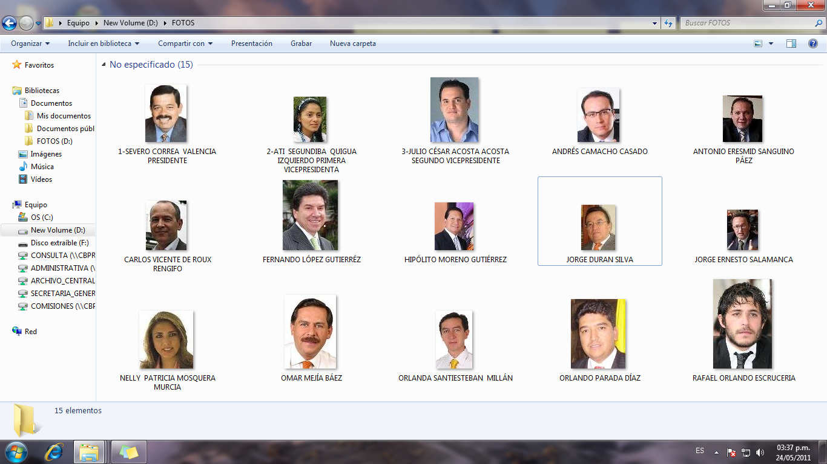INTEGRANTES DE LA COMISIÓN PRIMERA PERMANENTE DEL PLAN DE DESARROLLO Y ORDENAMIENTO TERRITORIAL

